***«Формирование основ патриотического самосознания дошкольников»***

Патриотическое воспитание ребенка – это основа формирования будущего гражданина.

Известны педагогические принципы: любовь к Родине начинается с отношения к самым близким людям – отцу, матери, дедушке, бабушке, с любви к своему дому, улице, на которой ребенок живет, детскому саду, школе, городу.

Патриотизм – это любовь к Родине, преданность своему Отечеству, стремление служить его интересам и готовность, вплоть до самопожертвования, к его защите.

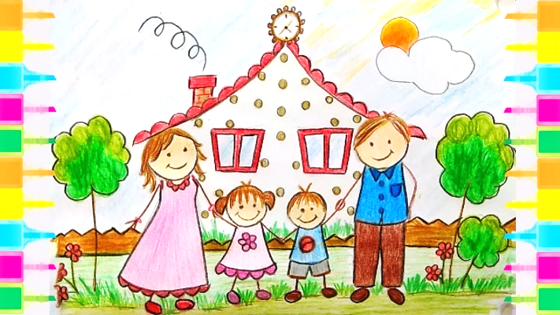

***Основные задачи патриотического воспитания дошкольников***

- формирование любви к родному краю (причастности к родному дому, семье, детскому саду, города);

- формирование духовно-нравственных отношений;

- формирование любви к культурному наследию своего народа;

- воспитание любви уважения к своим национальным особенностям;

- чувство собственного достоинства как представителя своего народа;

- толерантное отношение к представителям других национальностей, к ровесникам, родителям, соседям, другим людям.

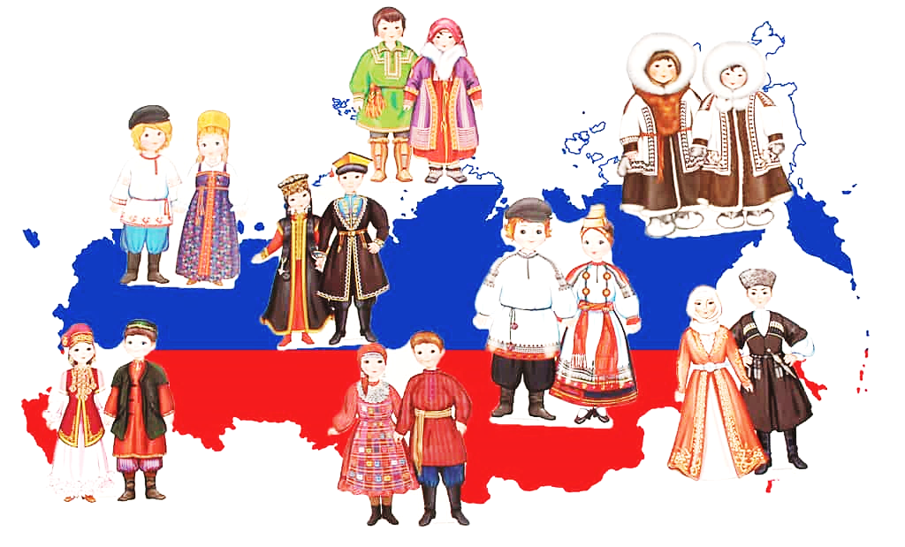

***Система работы по патриотическому воспитанию детей включает в себя-***

*Ознакомление с предметами ближайшего окружения.*

- Воспитание уважения к людям труда и предметам народного творчества, художественным промыслам;

- Воспитание уважения к людям труда и предметам, произведенным ими. Знакомить с людьми, прославившими Россию;

- Воспитание чувства дружбы к людям других национальностей;

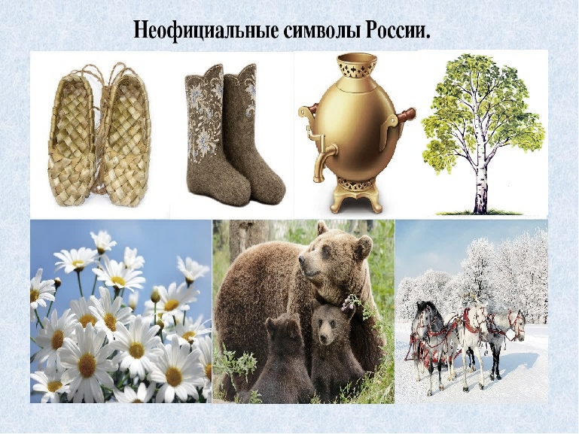

*Ознакомление с явлениями общественной жизни.*

- Воспитание чувства сопричастности с жизнью страны (патриотические даты и праздники);

- Бережливое отношение к тому, что сделано людьми;

- Воспитание любви к родному краю, к Родине (представление о стране, городах, столице, символике государства;

- Знакомство с достопримечательностями города, памятниками архитектуры, с названиями улиц, носящих имена известных людей;

- Знакомство с событиями, происходившими в стране, расширение представлений о стране, столице, символике государства;

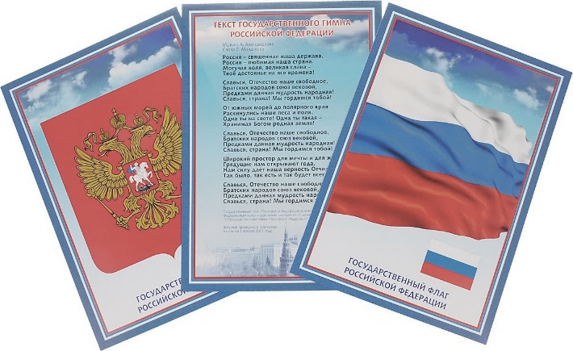

*Ознакомление с природой.*

- Воспитание любви к природе родного края;

- Воспитание бережного отношения к родной природе;

- Воспитание чувства необходимости трудового соучастия в деле охраны родной природы.

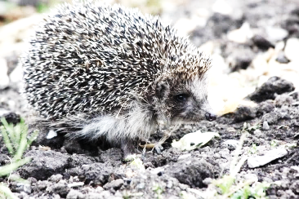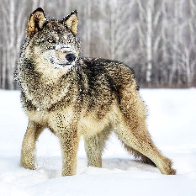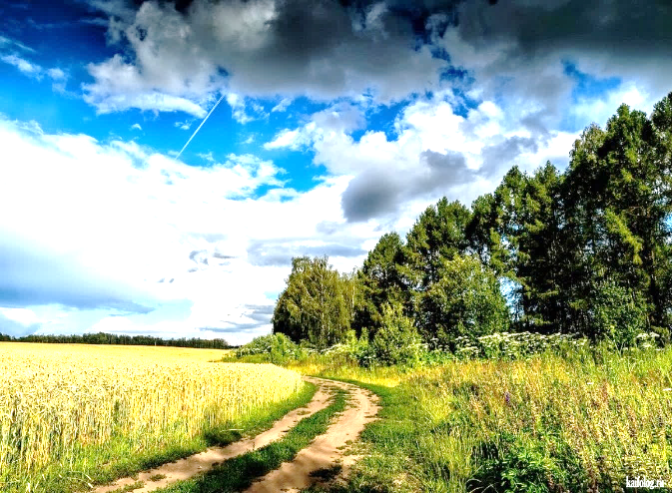

*Формы работы по патриотическому воспитанию:*

- создание развивающей среды по гражданско–патриотическому воспитанию;

- тематические занятия;

-беседы о Родине, о родном городе, о природе родного края, о хороших людях, чтение детских книг на патриотические темы, соответствующий подбор песен и стихов для разучивания.

- взаимодействие с родителями;

- взаимодействие с социумом.

Яркие впечатления о родной природе, об истории родного края, о Родине, полученные в детстве, нередко остаются в памяти человека на всю жизнь и формируют у ребенка такие черты характера, которые помогут ему стать патриотом и гражданином своей страны.

